МБДОУ «Детский сад №24 Родничок»

Консультация для родителей

«Достопримечательности города Норильска.

Что рассказать детям»

Подготовила:

Воспитатель

Е.Н. Елютина

Норильск

Норильск - самый северный город мира, который находится за Полярным кругом. Он известен суровым климатом и коротким летом. Но все же Норильск привлекает к себе внимание. Что же рассказать детям о городе? Предлагаю провести экскурсию по достопримечательностям нашего города.

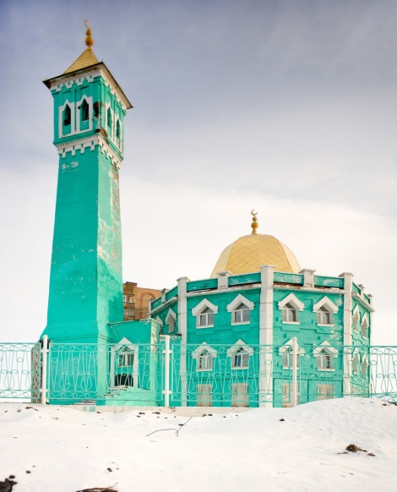

Одной из самых необычных достопримечательностей города является мечеть «Нурдкамал». Эта мечеть попала в книгу рекордов Гиннеса как самая северная мусульманская обитель. При мечете есть школа, где изучают арабский язык и историю ислама.

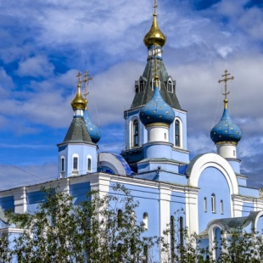

Храм Всех скорбящих Радость в Норильске является самым северным православным храмом. Первое богослужение состоялось в 1997 году. В Соборе особо чтится образ Божией Матери «Всех скорбящих Радость», который расположен в правом киоте в центре храма. В алтаре храма хранится ковчежец с 13 частицами Святых мощей угодников Божиих, среди которых мощи святителя Николая Чудотворца, св. благоверного князя Александра Невского, святителя Феодосия Черниговского, прав. Феодора Ушакова.

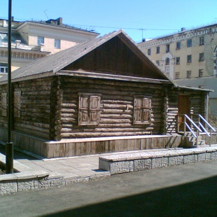

Первый дом Норильска - деревянный бревенчатый дом, в котором была проведена первая зимовка геологической партии Николая Урванцева в 1921 году. В настоящее время Первый дом Норильска относится к фондам Музея истории освоения и развития Норильского промышленного района. В доме представлена экспозиция быта экспедиции Урванцева, а также подлинные документы тех лет.

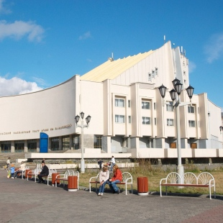

Норильский Заполярный театр драмы имени Маяковского - самый северный театр в мире. Основан 6 ноября 1941 года. Театральное сооружение видно из далека и по форме напоминает парус. Театр работал в годы Великой Отечественной войны. Тогда он находился в деревянном здании.

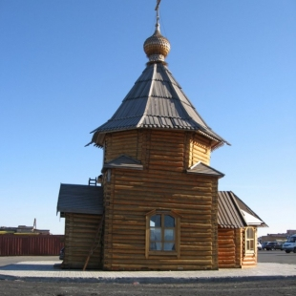

Храм-часовня в честь Архистратига Божия Михаила установлена в 2007 году на территории аэропорта Алыкель. Работает по тому же расписанию, что и аэропорт. В нее приходят молиться летчики, пилоты, стюардессы, любой желающий может поставить свечу перед своим рейсом, и заказать литургию.